 |   Линейка «Ямайка». | 
«Ямайка» - это линейка мягкой мебели, созданная специально для наслаждения комфортом - она является идеальным выбором для тех, кто ценит стиль и индивидуальность. Роскошь этой мебели определяется благородными формами, безупречными пропорциями и ошеломляющим комфортом.
Эстетика классических форм, отделка басонными изделиями восхищает и придает интерьеру неповторимый шарм.
В модульной линейке представлены диваны, диваны-кровати прямые с различными механизмами («Спартак» или «Пума») и угловые диваны, диваны-кровати различных конфигураций (угол с оттоманкой и классический угол П+Д(П пума или С спартак)+С+К+П), а также модульные наборы из различных элементов.
Также возможно изготовление нестандартных изделий на заказ с индивидуальными габаритами в стилистике линейки мягкой мебели «Ямайка» (не стандарт, изменение).
Дизайн подушек сидения: сплошное, 2 или 3 подушки сидения на выбор. По умолчанию в дизайне изделия выполнена драпировка бурлета подушек сидения и отделка бахромой.
Возможны изменение отделки и дизайна подушек сидения, бурлет без драпировки и/или отделка шнуром (не стандарт, изменение).
Нижняя часть царги декорирована утяжкой с пуговицами.
Опция: Возможно декорирование мебельными стразами за дополнительную плату.
Наполнитель подушек сидений выполнен из высокоэластичного пенополиуретана
марки HR 35/30, а в основе сиденья, для комфорта применяется пружинная змейка.
Другое наполнение подушек сидений возможно – обсуждается и просчитывается отдельно (не стандарт, изменение).
В конструкции применены различные породы древесины, брус и мебельной многослойной березовой фанеры.
Возможны механизмы трансформации: «пума», «спартак», без механизма.
В модуле оттоманка располагается ящик из ЛДСП, подъемные механизмы крышки оттоманки с газовыми амортизаторами.
Опция: В кресле возможна установка ящика с подъемными механизмами сидения с газовыми амортизаторами за дополнительную плату.
Подлокотники украшаются кистью или розеткой на выбор клиента.
Опция: Возможно изменение формы спинки или декорирование задней спинки капитоне за дополнительную плату – обсуждается.
Ножки — изящные, округлые, из натурального бука, высотой 8 см.
Возможные цвета ножек на выбор клиента: черные, венге, темный орех, орех, светлый орех, натуральный бук (лак), выбеленные, слоновая кость, серебряные, золотые, белые, серые.
В комплекте 5 приспинных и 2 декоративные подушки.
Опция: По желанию клиента можно до заказать дополнительные подушки.
Дизайн приспинных подушек на выбор клиента идет в подарок.
Опция: Возможно декорирование подушек вышивкой за дополнительную плату.
Богатая палитра обивки позволит подобрать ткань под ваш интерьер.
Модель полностью разборная для транспортировки.
Пакуется либо в пленку, либо в гофрокартон и пленку.

Прямой диван-кровать «Ямайка» на механизме «Пума»
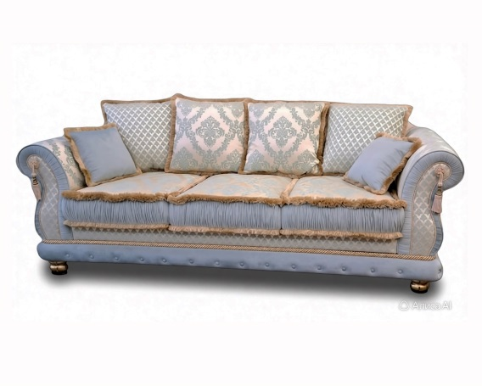 |  | Габаритные размеры Длина/Высота/Глубина 271 х 110 х 110 см, спальное место150 х 200 см,  высота сидения 46 см  механизм «Пума»  Подходит для сна на каждый день.
Прямой диван-кровать «Ямайка» на механизме «Спартак»
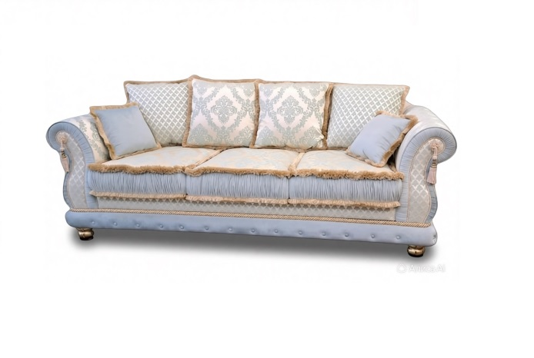 |  | Габаритные размеры Длина/Высота/Глубина  166/176/196/206/216/226 х 110 х 95  Спальное место 90/100/120/130/140/150 х 200  высота сидения 49 см  Механизм «Спартак»
Угловой диван-кровать «Ямайка» на механизме «Пума»
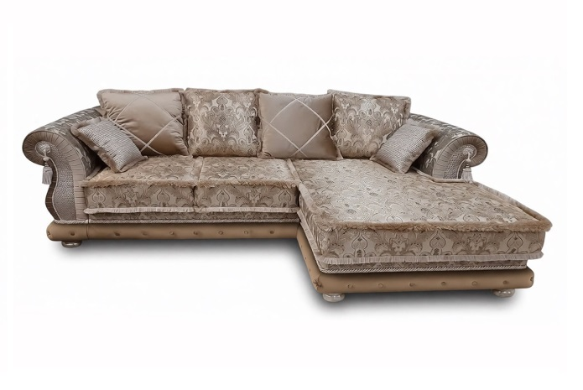 |  | Габаритные размеры Длина/Высота/Глубина 312 х 110 х 178 см,  спальное место 150х240 см,  механизм «Пума»,  высота сидения 46 см  ящик в оттоманке,  подъемные механизмы крышки ОтЯ с газовыми амортизаторами
Кресло для отдыха «Ямайка»
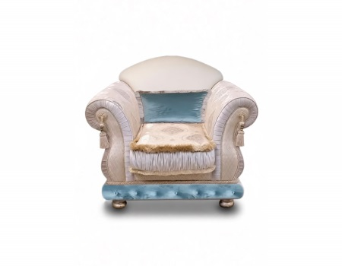 |  | Габаритные размеры Длина/Высота/Глубина 128 х 110 х 95 см, высота сидения 46 см  Возможна дополнительно установка ящика под сидением – как опция за дополнительную плату.
Модульная система «Ямайка»
Оттоманка без подлокотника (ящик) | ОтЯ |  | Длина/ глубина /расчетная длина | 115/177/80 см
Диванная секция 160 см на механизме Пума | ДП160 |  | Длина/ глубина | 160 х110 см
Диванная секция 200 см на механизме Пума | ДП200 |  | Длина/ глубина | 200 х110 см
Кресельная секция 80 х110 см | К80 |  | Длина/ глубина | 80 х110 см
Кресельная секция 90 х110 см | К90 |  | Длина/ глубина | 90 х110 см
Кресельная секция 100 х110 см | К100 |  | Длина/ глубина | 100 х110 см
Угловая секция 125х125 см | С125 |  | Губина/глубина | 125 х 125 см
Подлокотник (левый, правый) | П(л,п) |  | Длина/ глубина | 35 х 110 см

